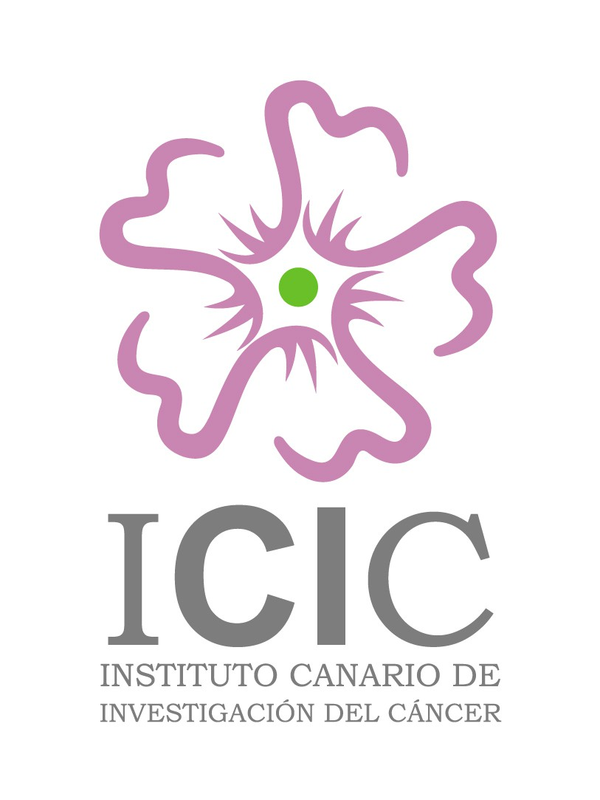
Contrato FICIC_2016_FP1
Anexo 5

Fundación Canaria del
Instituto Canario de Investigación del Cáncer (FICIC) CONVOCATORIA DE CONTRATO DE INVESTIGACIÓN DEL CÁNCER FICIC - 2016

BAREMO

Las bases del Contrato ICIC_2016_FP1 establecen los siguientes aspectos en los que se funda el presente Baremo:

La resolución del concurso será llevada a cabo por la Comisión de Personal Investigador del ICIC, y en todo caso priorizando a los candidatos a titular y suplentes según los siguientes criterios:

- El CV del aspirante.
- La Comisión valorará la vinculación previa de los candidatos al ICIC, las actividades desarrolladas en su seno, por lo que deben señalarse de manera explícita en la solicitud (Anexo nº 6)
- Valoración obtenida en presentación pública de méritos a realizar por los candidatos en la sede de la Fundación ICIC ante la Comisión nombrada al efecto, seguida de debate con los miembros de la Comisión. El acto tendrá lugar el 6 de mayo a partir de las 11:00 h.

Puntuación de los aspirantes:

- Valoración del conjunto del CV de los aspirantes: hasta 50 puntos.

- Valoración de la defensa pública realizada sobre los méritos, la adecuación al perfil del contrato, y debate posterior con los candidatos ante la Comisión previsto en la Convocatoria: hasta 40 puntos.

- Valoración de los méritos de los candidatos en función de su vinculación previa ICIC y a las actividades realizadas en su seno: hasta 10 puntos

Documentos relacionados:

Anexo 4. Convocatoria de contrato de la Fundación ICIC de código ICIC_2016_FP1
Anexo 2. Baremo aplicable a la resolución del Contrato de la Fundación ICIC de código ICIC_2016_FP1
Anexo 3. Solicitud para concursar al Contrato de la Fundación ICIC de código ICIC_2016_FP1

